Drukarki 3D - Ceneo.pl
Technologia która sprawi, że Twoje wymarzone przedmioty zostaną wykonane? Drukarki 3D - Ceneo.pl pomogą Ci w realizacji marzeń!

Drukarki 3D - Ceneo.pl

Masz wiele pomysłów, które nie zostały jeszcze zrealizowane? Chcesz projektować piękne przedmioty ale brakuje Ci zdolności manualnych do ręcznego wykonywania? Mamy na to sposób! Drukarki 3D - Ceneo.pl to duży wybór urządzeń do drukowania trójwymiarowego. Przez duży popyt na rynku na tego typu urządzenia można je dziś kupić w przystępnej cenie do użytku domowego. Drukowanie nimi może być nie tylko świetną atrakcją ale także sposobem na biznes. Tworzone w ten sposób przedmioty mogą stać się oryginalnymi dodatkami do domu czy biura. Sam proces tworzenia będzie świetną przygodą dla każdego! Duży wybór tych urządzeń znajdziesz na Ceneo!

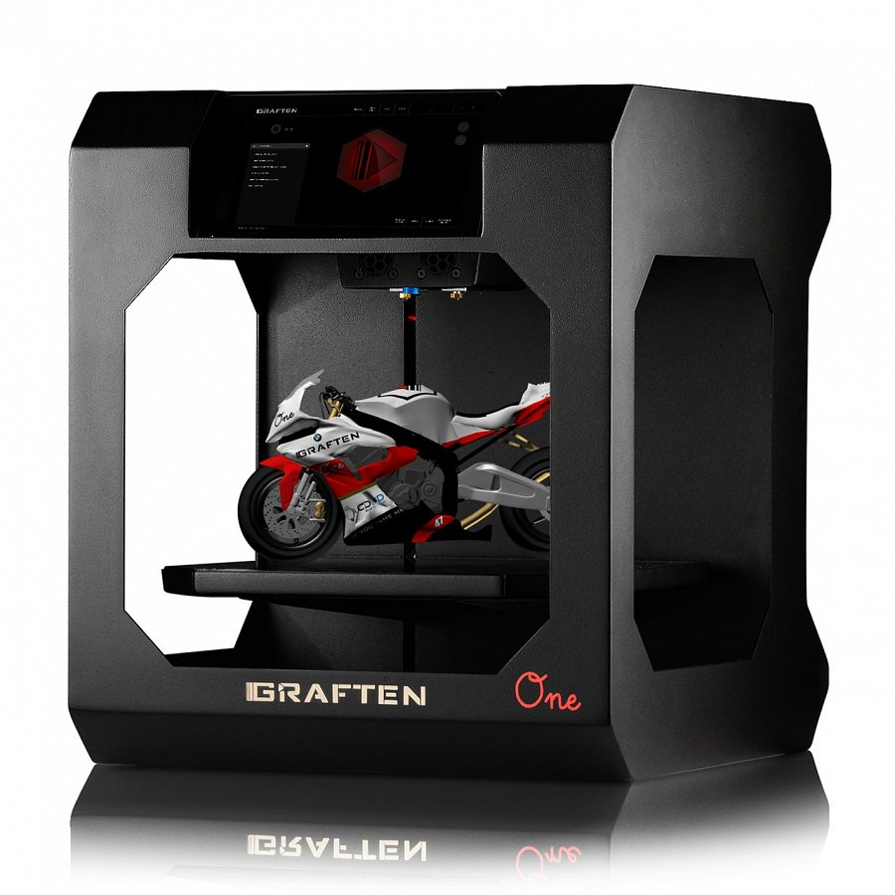
Jak działają?

Drukarki 3D - Ceneo.pl składa się z wielu elementów, które działając razem są w stanie stopić materiał z którego tworzymy. Materiał nabywa się w specjalnych zwojach. Cały proces wydruku dzieje się na stole grzejnym. Jednak nie sama budowa drukarki jest istotna z punku widzenia twórcy a projekt. DO jego stworzenia niezbędne są programy CAD dostępne w sieci. Jeśli chcesz przekonać się jak wygląda drukowanie zapraszamy po drukarki 3D - Ceneo.pl.

